新 书 推 荐
《家》
Home

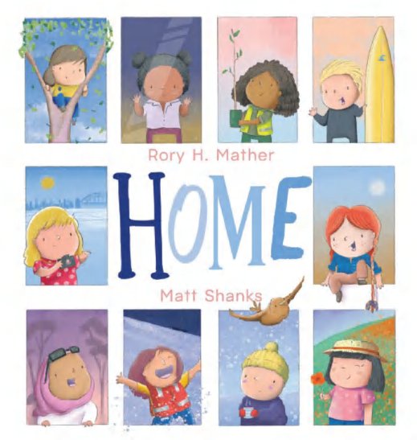
中文书名：《家》
英文书名：Home
作 者：Rory H. Mather
插 画 师：Matt Shanks
出 版 社：Scholastic Aus
代理公司：Scholastic Aus
页 数：24页
出版时间：2026年7月
代理地区：全球版权（除ANZ）
审读资料：电子稿
类 型：儿童故事绘本

“无论你去往何方，心之所在，就是家。”
澳洲两大人气创作者联手打造，献给所有孩子的温暖治愈绘本
告诉孩子：家不只是房子，更是爱与归属

本书卖点：

·澳洲人气创作者强强联手，品质保证：由两位深受澳洲家庭喜爱的创作者罗里・H・马瑟与马特・尚克斯联袂打造，画面与文字双双在线。
·视角温暖包容，展现多样的家：讲述不同形式、不同地点的家 —— 郊区、城市、海边、丛林…… 无论形式如何，家就是心所在的地方。
·多元与接纳主题，格局开阔：传递包容、多元、温暖的理念，让孩子理解家的意义，培养归属感与安全感。
·韵律甜美治愈，低龄友好：文字温柔押韵，朗朗上口，情感真挚，适合低幼儿童朗读与聆听，安全感满满。
·对标经典，受众清晰：适合喜欢《我也是澳大利亚人》《家庭树》等温情绘本的读者，治愈力十足。

内容简介：

Home is where the heart is,and no matter where you roam,you are always welcome here.
There’s no place quite like home.

Some live in the suburbs and others in the city.
Some by the beach and some in the bush.
Wherever it is you live, home is where your heart is.

作者简介：

Rory H. Mather is a big kid, who enjoys picture books, fist bumps and words that rhyme. He found reading difficult as a child, so he writes to foster a love of books in young readers. He lives in Toowoomba with his wife, daughter, and two dogs.

插画师简介：

Matt Shanks was born in Sydney and now resides in Melbourne. Matt has worked as a Creative Director at some of Melbourne’s best design agencies, while also keeping up his ‘watercolour hobby’. Matt’s illustrations are a unique combination of simplicity, humour and playfulness, and strongly inspired by a love of his country.

内页插图：

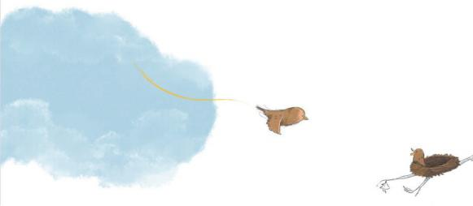

请将反馈信息发至：版权负责人
Email：Rights@nurnberg.com.cn
安德鲁·纳伯格联合国际有限公司北京代表处
北京市海淀区中关村大街甲59号中国人民大学文化大厦1705室, 邮编：100872
电话：010-82504106, 传真：010-82504200
公司网址：http://www.nurnberg.com.cn
书目下载：http://www.nurnberg.com.cn/booklist_zh/list.aspx
书讯浏览：http://www.nurnberg.com.cn/book/book.aspx
视频推荐：http://www.nurnberg.com.cn/video/video.aspx
豆瓣小站：http://site.douban.com/110577/
新浪微博：安德鲁纳伯格公司的微博_微博 (weibo.com)
微信订阅号：安德鲁纳伯格联合国际北京代表处

